防水型多参数水质检测仪CX-401
●荣获欧洲实验室2002（EUROLAB 2002）国际金奖
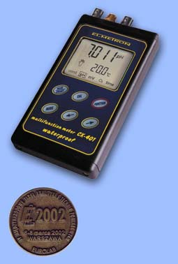
• 尺寸小，具备400系列测量pH值、电导率、溶解氧的所有功能。
• 二种供电模式（电池或12V电源适配器），能在室内或长时间在户外工作。
• 可选用充电电池，充电时直接插在测量仪上。
• 测量仪能：
- 在测量范围内能准确测量pH值（精度0.002 pH ）。
- 能精确测量ORP（精度0.1mV）。
- 能测量纯水或高盐度水。
- 在测量盐度时（NaCl或KCl），能自动修正电导率对盐度的影响。
- 能测量TDS。
- 测量电导率时可改变参考温度。
- 能测量大气压。
- 测量溶解氧时，能自动修正大气压和盐度的影响，从而使测量工作 极其简单。
- 温度测量范围宽。
- 数据储存器能记录200组连续或独立的测试结果，附温度、时间和日期。
- 可选配能记录450或950套数据的储存器。
- 能连接电脑或打印机。
• 所有功能操作一致，测量简便。
• 质量保证期：18个月。
技术指标：
测量参数 | pH | mV | 电导率  盐度 | °C | O₂ % | O₂ mg/l
测量范围 | -2.000～16.000 | ±1000 mV | 0～2000 mS/cm  0～200g/l KCl  0～300 g/l NaCl | -50～199.9 | 0～400 | 0～60.00
精度 (±1 位) | 0.002 pH | ±0.1 mV | 0.1%  >20 mS/cm: 0.25% | ±0.1 °C*  (meter) | 1% | 0.1 mg/l
温度补偿 | -5～110 °C | - | -5～70 °C | - | 0～40 °C | 0～40°C
输入阻抗 | 10¹² Ω | - | - | - | - | -
尺寸(mm) | L=149, W=82, H=22
重量 (g) | 230
多参数水质检测仪
CX-501和CX-502
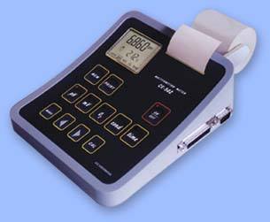
• 实验室台式设计，高精度和高分辨率，需12V电源适配器。
• 此款测量仪具备500系列pH 计、电导率仪、溶解氧测量仪的所有功能。
• 502 型测量仪配备 60 mm热敏打印机。
•功能：
-全量程范围内能准确测量pH 值(精度0.002 pH)。
-准确测量ORP (精度 0.1 mV)。
-可测量超纯水和高盐度水中电导率。
-根据溶液的化学特性，准确地将电导率转化成盐度（NaCl 或KCl当量）。
-从电导率测量结果演算TDS。
-电导率测定中可更改参考温度。
-能测定大气压。
-自动计算大气压和盐度对氧气浓度的影响。
• RS-232 输出端口，能与计算机或标准打印机连接。
• 数据储存器可记录200套连续或独立的数据结果，附有温度、时间、日期，数据能输出到计算机。
•也可选配能记录450或950个数据储存器。
•所有测量功能高度集成，使得复杂工作简单化了。
• 质量保证期：18个月。
技术指标：
参数 | pH | mV | 电导率  盐度 | °C | O₂ % | O₂ mg/l
范围 | -2.000～16.000 | ±1000 mV | 0～2000 mS/cm  0～200g/l KCl  0～300 g/l NaCl | -50～ 199.9 | 0～400 | 0～ 60.00
精度 | ±0.002 pH | ±0.1 mV | 0.1%  >20 mS/cm: 0.25% | ±0.1 °C*  (meter) | 1% | 0.1 mg/l
温度补偿 | -5～110 °C | - | -5～70 °C | - | 0～40 °C | 0～40°C
输入电阻 | 10¹² Ω | - | - | - | - | -
尺寸 | L=200, W=180, H=20 / 50
重量 | CX-501 595g, CX-502 700g

